Четверг 9.04
Тема: Прыжки в длину с разбега.
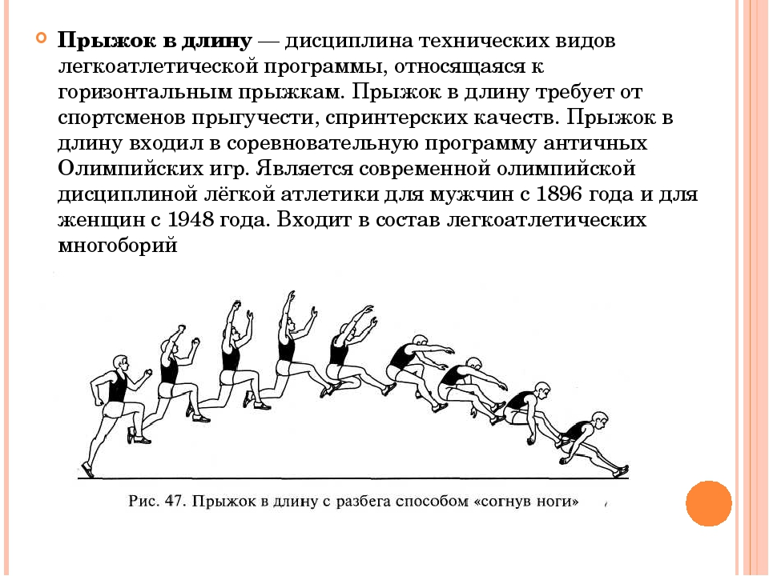

1.Научиться технике прыжку в длину с разбега.

